DOKUMEN

SPESIFIKASI KEBUTUHAN PERANGKAT LUNAK

SIPELIK

“Sistem Informasi Pelelangan Ikan ”

untuk:

-

Dipersiapkan oleh: Kelompok -

(51131000--)

(51131000--)

Arfian Fidiantoro (5113100179)

Jurusan Teknik Informatika - Institut Teknologi Sepuluh Nopember

Kampus ITS Keputih Sukolilo Surabaya

|  |  |  |  |  |
| --- | --- | --- | --- | --- |
|  | **Jurusan**  **Teknik Informatika ITS** | Nomor Dokumen | | Halaman |
| *SKPL-001* | | *1 / 27 hlm* |
| Revisi | *-* | *15 Nov 2015* |

DAFTAR PERUBAHAN

|  |  |
| --- | --- |
| Revisi | Deskripsi |
| A |  |
| B |  |
| C |  |
| D |  |
| E |  |
| F |  |
| G |  |

|  |  |  |  |  |  |  |  |  |
| --- | --- | --- | --- | --- | --- | --- | --- | --- |
| INDEX  TGL | - | A | B | C | D | E | F | G |
| Ditulis oleh |  |  |  |  |  |  |  |  |
| Diperiksa oleh |  |  |  |  |  |  |  |  |
| Disetujui oleh |  |  |  |  |  |  |  |  |

Daftar Halaman Perubahan

|  |  |  |  |
| --- | --- | --- | --- |
| Halaman | Revisi | Halaman | Revisi |
|  |  |  |  |

Daftar Isi

1 Pendahuluan 8

1.1 Tujuan Penulisan Dokumen 8

1.2 Lingkup Masalah 8

1.3 Definisi dan Istilah 9

1.4 Aturan Penamaan dan Penomoran 9

1.5 Referensi 10

1.6 Ikhtisar Dokumen 10

2 Deskripsi Umum Perangkat Lunak 10

2.1 Deskripsi Umum Sistem 10

2.2 Fungsi Produk 11

2.3 Karakteristik Pengguna 11

2.4 Batasan 12

2.5 Lingkungan Operasi 12

3 Deskripsi Umum Kebutuhan 12

3.1 Kebutuhan antarmuka eksternal 12

3.1.1 Antarmuka pengguna 12

3.1.2 Antarmuka perangkat keras 12

3.1.3 Antarmuka perangkat lunak 12

3.1.4 Antarmuka komunikasi 12

3.2 Deskripsi Fungsional 13

3.2.1 Use Case Diagram 13

3.2.2 Fungsi 1: Menambah User. 13

3.2.2.1 Skenario:Menambah User 13

3.2.2.2 Diagram Aktivitas: Menambah User 14

3.2.2.3 Diagram Sekuens: Menambah User 15

3.2.2.4 Diagram Kolaborasi Objek: Menambah User 15

3.2.3 Fungsi 2: Mengubah User 16

3.2.3.1 Skenario: Mengubah User 16

3.2.3.2 Diagram Aktivitas: Mengubah User 17

3.2.3.3 Diagram Sekuens: Mengubah User 17

3.2.3.4 Diagram Kolaborasi Objek: Mengubah User 18

3.2.4 Fungsi 3: Melihat Performa 19

3.2.4.1 Skenario: Melihat Performa 19

3.2.4.2 Diagram Aktivitas: Melihat Performa 19

3.2.4.3 Diagram Sekuens: Melihat Performa 20

3.2.4.4 Diagram Kolaborasi Objek: Melihat Performa 20

3.2.5 Fungsi 4: Penyesuaian Harga 21

3.2.5.1 Skenario: Penyesuaian Harga 21

3.2.5.2 Diagram Aktivitas: Penyesuaian Harga 21

3.2.5.3 Diagram Sekuens: Penyesuaian Harga 22

3.2.5.4 Diagram Kolaborasi Objek: Penyesuaian Harga 22

3.2.6 Fungsi 5: Mengakses data Kamar 22

3.2.6.1 Skenario: Mengakses data Kamar 22

3.2.6.2 Diagram Aktivitas: Mengakses data Kamar 23

3.2.6.3 Diagram Sekuens: Mengakses data Kamar 23

3.2.6.4 Diagram Kolaborasi Objek: Mengakses data Kamar 24

3.2.7 Fungsi 6: Booking,Check in dan Check out 24

3.2.7.1 Skenario: Booking,Check in dan Check out 24

3.2.7.2 Diagram Aktivitas: Booking,Check in dan Check out 25

3.2.7.3 Diagram Sekuens: Booking,Check in dan Check out 26

3.2.7.4 Diagram Kolaborasi Objek: Booking,Check in dan Check out 26

3.2.8 Fungsi 7: Form Survei 27

3.2.8.1 Skenario: Form Survei 27

3.2.8.2 Diagram Aktivitas: Form Survei 27

3.2.8.3 Diagram Sekuens: Form Survei 28

3.2.8.4 Diagram Kolaborasi Objek: Form Survei 28

3.3 Deskripsi Kelas-kelas 29

3.3.1 Diagram Kelas 29

3.3.2 Deskripsi Domain Persoalan 29

3.3.3 Deskripsi Kelas Pengendali 30

3.3.4 Deskripsi Kelas *Entity (Persisten)* 31

3.3.5 Deskripsi Kelas *Boundary* 32

3.4 Kebutuhan Non Fungsional 32

3.5 Batasan Perancangan 33

3.6 Ringkasan Kebutuhan 33

3.6.1 Ringkasan Kebutuhan Fungsional 33

3.6.2 Ringkasan Kebutuhan Non Fungsional 32

Daftar Tabel

Tabel 1 Aturan Penamaan dan Penomoran 9

Tabel 2 Karakteristik Pengguna 11

Tabel 3 Deskripsi Kelas Domain Persoalan 29

Tabel 4 Deskripsi Kelas Pengendali 30

Tabel 5 Deskripsi Kelas *Entity* 31

Tabel 6 Deskripsi Kelas *Boundary* 32

Tabel 7 Deskripsi Kebutuhan Non Fungsional 32

Tabel 8 Ringkasan Kebutuhan Fungsional 33

Tabel 9 Ringkasan Kebutuhan Non Fungsional 33

Daftar Gambar

Gambar 1. Use Case Diagram. 13

Gambar 2. Diagram Aktivitas “Create User” 14

Gambar 3. Diagram Sekuens “Create User” 15

Gambar 4. Diagram Kolaborasi “Create User” 15

Gambar 5. Diagram Aktivitas “Edit User” 17

Gambar 6. Diagram Sekuens “Edit User” 17

Gambar 7. Diagram Kolaborasi “Edit User” 18

Gambar 8. Diagram Aktivitas “Melihat Performa” 19

Gambar 9. Diagram Sekuens “Melihat Performa” 20

Gambar 10. Diagram Kolaborasi “Melihat Performa” 20

Gambar 11. Diagram Aktivitas “Penyesuaian Harga” 21

Gambar 12. Diagram Sekuens “Penyesuaian Harga” 22

Gambar 13. Diagram Kolaborasi “Penyesuaian Harga” 22

Gambar 14. Diagram Aktivitas “Akses Data Kamar” 23

Gambar 15. Diagram Sekuens “Akses Data Kamar” 23

Gambar 16. Diagram Kolaborasi “Akses Data Kamar” 24

Gambar 17. Diagram Aktivitas “Booking,Check In dan Check Out” 25

Gambar 18. Diagram Sekuens “Booking,Check In dan Check Out” 26

Gambar 19. Diagram Kolaborasi “Booking,Check In dan Check Out” 26

Gambar 20. Diagram Aktivitas “Form Survei” 27

Gambar 21. Diagram Sekuens “Form Survei” 28

Gambar 22. Diagram Kolaborasi “Form Survei” 28

Gambar 14. Diagram Kelas 29

Gambar 15. Conceptual Data Model 31

# Pendahuluan

## Tujuan Penulisan Dokumen

Dokumen ini berisi Spesifikasi Kebutuhan Perangkat Lunak (SKPL) atau *Software Requirement Spesification (SRS)* untuk Sistem informasi wisma dari penulisan dokumen ini adalah untuk memberikan penjelasan mengenai perangkat lunak yang akan dibangun baik berupa gambaran umum maupun penjelasan detil dan menyeluruh.

Pengguna dari dokumen ini adalah pengembang perangkat lunak sistem informasidan pengguna *(klien)* sistem informasi wisma tamu. Dokumen ini akan digunakan sebagai bahan acuan dalam proses pengembangan dan sebagai bahan evaluasi pada saat proses pengembangan perangkat lunak maupun di akhir pengembangannya. Dengan adanya dokumen SKPL ini diharapkan pengembangan perangkat lunak akan lebih terarah dan lebih terfokus serta tidak menimbulkan ambiguitas terutama bagi pengembang perangkat lunak sistem informasi.

## Lingkup Masalah

Saat ini Sistem informasi Wisma Tamu (SIWT) sudah menggunakan teknologi dalam pembuatan dan pengaturan data yang mereka tangani, akan tetapi perangkat lunak yang digunakan hanya digunakan untuk menangani satu dokumen saja sehingga mengakibatkan susahnya mengelola secara efisien. Perangkat lunak yang akan dibangun akan menggabungkan semua pengelolaan dokumen dan pelaksanaan dari proses bisnis dalam satu perangkat lunak.

Adapun fungsi dari sistem ini antara lain :

* + Mendaftarkan karyawan baru
  + Mengubah data pengguna
  + Melihat kinerja wisma
  + Melakukan penyesuaian harga
  + Mengakses data kamar
  + Melakukan Pemesanan
  + Mengisi form survei.

## Definisi dan Istilah

Berikut adalah daftar definisi dan istilah penting yang digunakan dalam dokumen SKPL ini:

* SRS : *Software Requirements Specification*, atau

SKPL : Spesifikasi Kebutuhan Perangkat Lunak

Dokumen hasil analisis yang berisi spesifikasi kebutuhan perangkat lunak.

* IEEE : *Institute of Electrical and Electronics Engineering*

Standar internasional untuk pengembangan dan perancangan produk.

* ANSI : *American National Standard Institute*

Lembaga Standardisasi Amerika.

* TBD : *To Be Defined*
* SIWT :Sistem Informasi Wisma Tamu
* LAN : Local Area Network

## Aturan Penamaan dan Penomoran

Penulisan dokumen SKPL ini menggunakan berbagai macam aturan penamaan dan penomoran yang berbeda-beda untuk beberapa bagian tertentu. Aturan penamaan dan penomoran yang digunakan berdasarkan hal/bagian tersebut adalah seperti yang tercantum pada Tabel 1 berikut ini.

Tabel 1 Aturan Penamaan dan Penomoran

| **Hal/Bagian** | **Aturan Penomoran/Penamaan** |
| --- | --- |
| Kebutuhan Fungsional | SKPL-FXX : Menunjukkan kebutuhan fungsional ke-XX |
| Kebutuhan Non Fungsional | SKPL-NFXX : Menunjukkan kebutuhan non fungsional ke-XX |
| Ringkasan kebutuhan fungsional | SKPL-Fxxx dimana xxx adalah tiga digit bilangan bulat dimulai dari 000 |
| Ringkasan kebutuhan non-fungsional | SKPL-NFxxx dimana xxx adalah tiga digit bilangan bulat dimulai dari 000 |

## Referensi

Beberapa *textbook*,panduan, atau dokumentasi lain yang digunakan sebagai acuan dalam pengembangan perangkat lunak ini adalah sebagai berikut :

1. *IEEE Std 830-1993, IEEE Recommended Parctice for Software Requirement Specifications*.
2. *Software Engineering, Aparctitioner’s Approach 5th edition, Roger S Pressman, Mc Graw Hill, 2001.*
3. Panduan Penggunaan dan Pengisian Spesifikasi Perangkat Lunak (SKPL), Jurusan Teknik Informatika, Institut Teknologi Sepuluh Nopember.
4. Panduan Pengisian Spesifikasi Perangkat Lunak (SKPL) Beroriantasi Proses, Jurusan Teknik Informatika, Institut Teknologi Sepuluh Nopember

## Ikhtisar Dokumen

Dokumen ini secara garis besar terdiri dari tiga bab dengan perincian sebagai berikut:

* Bab 1 Pendahuluan, merupakan pengantar dokumen SKPL ini yang berisi tujuan penulisan dokumen, lingkup masalah, juga memuat definisi dan istilah yang digunakan serta deskripsi umum dokumen yang merupakan ikhtisar dokumen SKPL.
* Bab 2 Deskripsi Global Perangkat Lunak, mendefinisikan perspektif produk perangkat lunak serta asumsi dan ketergantungan yang digunakan dalam pengembangan Sistem Informasi Bengkel.
* Bab 3 Deskripsi Rinci Kebutuhan, mendeskripsikan kebutuhan khusus bagi Sistem Informasi Wisma Tamu, yang meliputi kebutuhan antarmuka eksternal, kebutuhan fungsionalitas, kebutuhan performansi, batasan perancangan, atribut sistem perangkat lunak, dan kebutuhan lain dari Sistem Informasi Wisma Tamu

# Deskripsi Umum Perangkat Lunak

## Deskripsi Umum Sistem

Produk yang kami buat yaitu suatu program yang dapat mengatur database(berisi informasi tentang fungsi wisma). Yang nantinya bisa diatur oleh seorang manajer dan pegawai. Sistem yang kami buat nantinya akan memiliki 6 fungsi utama, yakni create dan edit user,rekap performance,penyesuaian harga,akses data kamar,melakukan pemesanan,survei pelanggan. Program yang kami buat hanya sebagai tolak ukur dan pembanding serta menjadi alat yang tepat dalam membantu menangani masalah pengoperasian wisma tamu .

## Fungsi Produk

Perangkat Lunak *SIWT* ini mempunyai beberapa fungsi utama, antara lain:

1. (SKPL-F1) Dapat menampilkan, menambahkan, mengubah, menghapus user.
2. (SKPL-F2) Dapat menampilkan, mengecek, data kamar.
3. (SKPL-F3) Dapat menampilkan hasil rekap Performance wisma tamu dalam suatu bulan.
4. (SKPL-F4) Dapat mengubah dan menampilkan harga layanan wisma tamu.
5. (SKPL-F5) Dapat memudahkan proses pemesanan baik online maupun offline.
6. (SKPL-F6) Dapat mengolah survei kepuasan pelanggan.

## Karakteristik Pengguna

Karakteristik pengguna dijabarkan dalam tabel berikut ini.

Tabel 2 Karakteristik Pengguna

| **Kategori Pengguna** | **Tugas** | **Hak Akses ke aplikasi** | **Kemampuan yang harus dimiliki** |
| --- | --- | --- | --- |
| Manajer | * + Mendaftarkan karyawan baru   + Mengubah data pengguna   + Melihat kinerja wisma   + Melakukan penyesuaian harga   + Mengakses data kamar   + Melakukan pemesanan | Admin (semua) | Paham Menggunakan Komputer, Mengerti tentang penginapan |
| Karyawan | * + Mengubah data pengguna   + Melakukan penyesuaian harga   + Mengakses data kamar   + Melakukan pemesanan | Karyawan (pada bagian performa wisma) | Paham menggunakan Komputer, Mengerti tentang penginapan |
| Pelanggan | * + Melakukan pemesanan | Pelanggan | Paham menggunkan computer. |

## Batasan

Pengembangan Sistem Wisma ini memiliki keterbatasan-keterbatasan yaitu sebagai berikut :

1. Sistem Wisma Tamu dibuat dengan menggunakan bahasa C++.
2. Antarmuka hanya berupa tampilan beberapa menu dan tanpa animasi.
3. Keterbatasan dari sisi perangkat keras yang digunakan, contohnya kapasitas memori yang terbatas, kapasitas storage yang terbatas, dan input hanya berupa text dan angka, serta beberapa character. Input tersebut dapat berupa data-data Kamar,User,Harga,Rekap Performance,data layanan, dan Survei.
4. Software pendukung yang digunakan adalah SQLyog,Visual Paradigm.

## Lingkungan Operasi

Lingkungan operasi untuk menjalankan Sistem Informasi Wisma Tamu ini dalam pengembangannya adalah sebagai berikut :

1. Sistem Informasi Bengkel ini hanya dapat dijalankan atau di install di sistem operasi Windows XP/Vista/7/8/10 yang minimal telah memiliki .NET Framework 3.5
2. Syarat minimal dari processor yang digunakan adalah pentium 4

# Deskripsi Umum Kebutuhan

## Kebutuhan antarmuka eksternal

### Antarmuka pengguna

*SIPELIK* menggunakan antarmuka grafis (GUI). Pengguna(User) dapat menginputkan melalui *keyboard* dan *mouse* serta digunakan dengan berbasis web browser.*.*

### Antarmuka perangkat keras

Sistem *SIPELIK* berjalan di *server online*. Semua computer yang ingin menggunakan SIPELIK harus terhubung dengan jaringan internet.

### Antarmuka perangkat lunak

*SIPELIK* adalah program yang akan dibangun menggunakan bahasa PHP framework , MySQL dan akan berjalan pada Web Browser.

### Antarmuka komunikasi

SIPELIK merupakan sistem yang terhubung di jaringan Internet.

## Deskripsi Fungsional

### Use Case Diagram

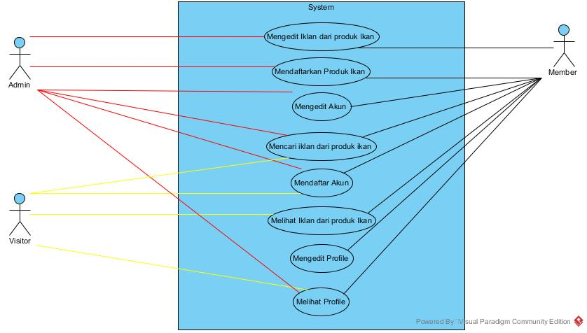

### Fungsi 1:Membuat User Baru

#### Skenario:Membuat User Baru

|  |  |
| --- | --- |
| **Nama Use Case** | **Membuat User Baru** |
| Kode Use Case | UC01 |
| Aktor | Visitor |
| Deskripsi | Visitor mendaftarkan User baru |
| Trigger | Pengguna memilih link Registrasi |
| Kondisi Awal | Visitor belum masuk ke dalam member aplikasi dan belum membuat user untuk masuk ke dalam member |
| Alur Normal   1. Sistem menampilkan menu pilihan berupa menu membuat user baru 2. User memilih menu tersebut 3. Sistem menampilkan form yang harus diisi oleh visitor dengan lengkap 4. User mengisi form dengan lengkap 5. Sistem menampilkan persetujuan 6. User menyetujui 7. System memasukkan ke dalam member dan menampilkan list member | Informasi yang terkait   1. -- 2. -- 3. -- 4. – 5. – 6. – 7. -- |
| Alur alternatif:   |  | | --- | | A.2.1 Sistem menampilkan notifikasi, harus memilih menu yang di sediakan | | A.2.2 Kembali ke alur 1 | | A.4.1 Sistem menampilkan notifikasi bahwa pengisian form harus lengkap | | A.6.1 Sistem kembali ke menu utama | | |
| Kondisi Akhir | Visitor masuk member aplikasi |
| Exeption  -- | |

#### Diagram Aktivitas: Membuat User Baru

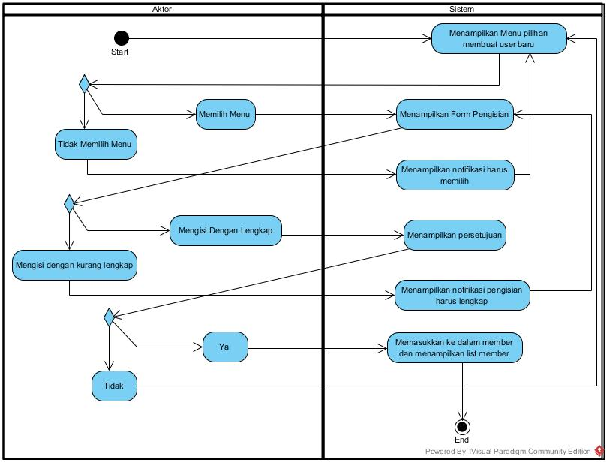

#### Diagram Sekuens : Membuat User Baru

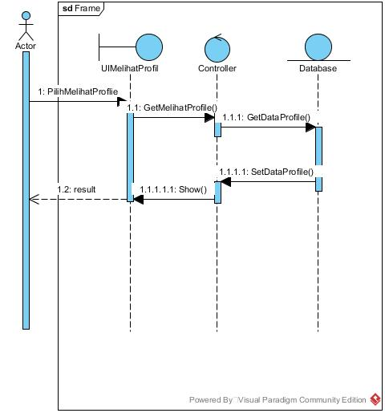

#### Diagram Kolaborasi : Membuat User Baru

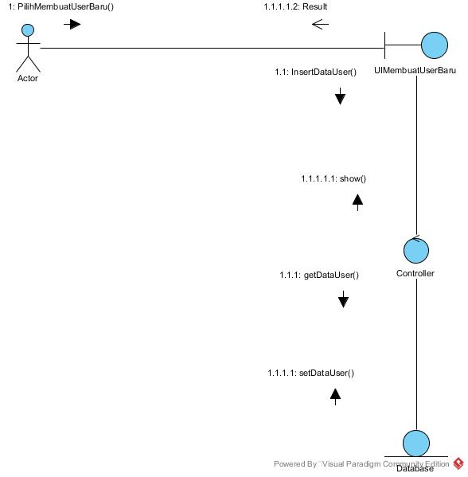

### Fungsi 2 :Mengedit Akun User

#### Skenario : Mengedit Akun User

|  |  |
| --- | --- |
| **Nama Use Case** | **Edit User** |
| Kode Use Case | UC02 |
| Aktor | Manajer,Karyawan |
| Deskripsi | Pengguna Mengubah user. |
| Trigger | Pengguna memilih menu EditUser |
| Kondisi Awal | User masih belum teredit. |
| Alur Normal   1. Pengguna mengakses EditUser menu 2. Tampil Tabel User(telah di Ordering) 3. Pengguna memilih User 4. Pengguna memilih fungsi Edit User 5. Pengguna mengisi User form 6. Pengguna mengkonfirmasi data telah sesuai 7. Pengguna mensave user yg baru ke database | Informasi yang terkait   1. -- 2. Tabel User 3. ID_User 4. -- 5. Informasi user 6. -- 7. -- |
| Alur alternatif:  4b.1 Pengguna memilih fungsi Hapus User.  4b.2 Pengguna mengkonfirmasi .  4b.3 Pengguna mensave user ke database. | |
| Kondisi Akhir | User baru telah di Edit. |
| Exeption  -- | |

#### Diagram Aktivitas : Mengedit Akun User

#### 

#### Diagram Sekuens : Mengedit Akun User

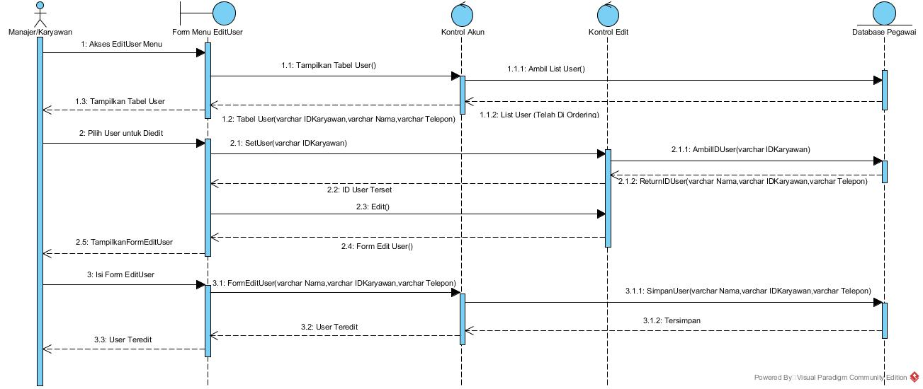

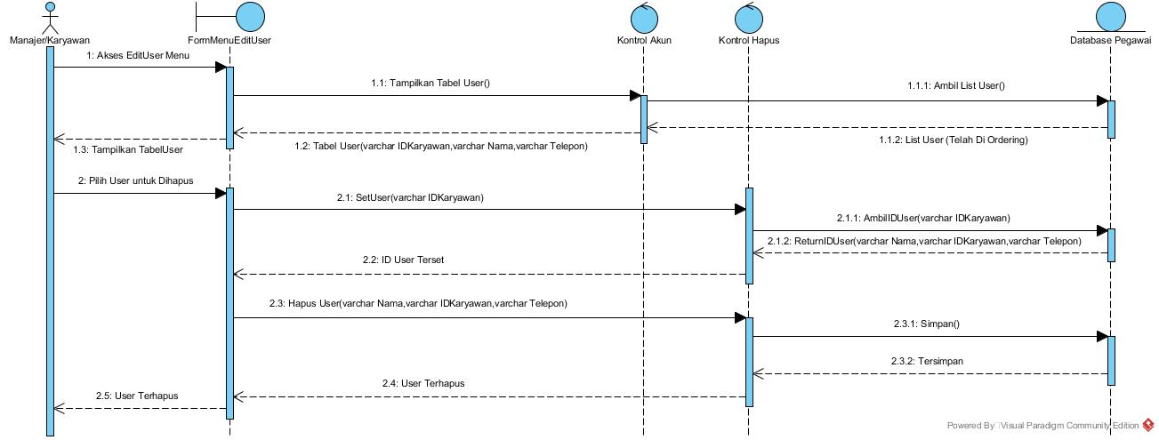

#### Diagram Kolaborasi : Mengedit Akun User

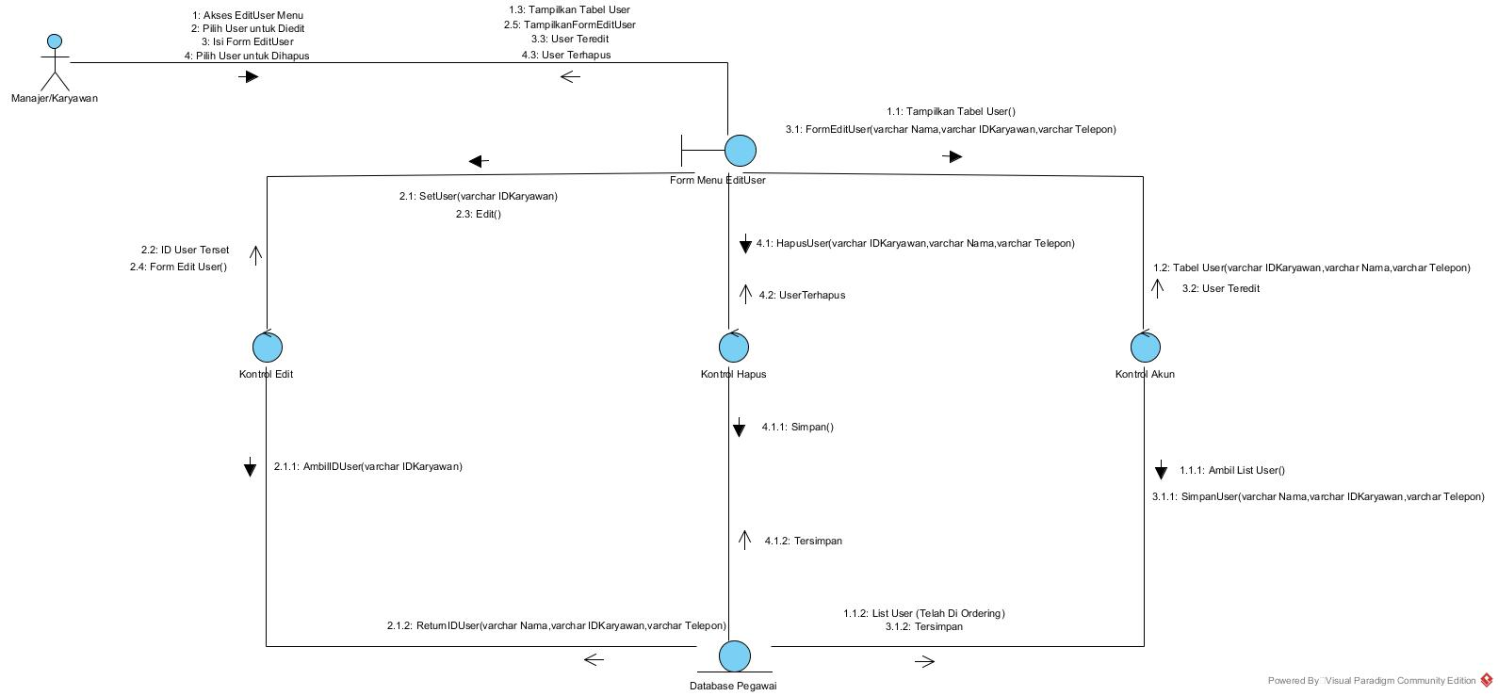

### Fungsi 3 :Mengedit Profile User

#### Skenario : Mengedit Profile User

|  |  |
| --- | --- |
| **Nama Use Case** | **Melihat kinerja wisma** |
| Kode Use Case | UC03 |
| Aktor | Manajer |
| Deskripsi | Manajer wisma melihat kinerja wisma |
| Trigger | Manajer memilih bulan yang diinginkan |
| Kondisi Awal | Manajer belum mengetahui kinerja wisma pada bulan yang dipilih |
| Alur Normal   1. Manajer memilih bulan yang diinginkan 2. Sistem menampilkan performa (berisi laporan keuangan, grafik tingkat kepuasan pelanggan, dan laporan inventaris sesuai dengan bulan yang dipilih) 3. Manajer dapat mencetak laporan-laporan dan grafik yang telah ditampilkan | Informasi yang terkait   1. Bulan periode laporan dan grafik. 2. Laporan keuangan, grafik tingkat kepuasan pelanggan, dan laporan inventaris 3. Laporan keuangan, grafik tingkat kepuasan pelanggan, dan laporan inventaris |
| Alur alternatif:  - | |
| Kondisi Akhir | Manajer mengetahui laporan keuangan, grafik tingkat kepuasan pelanggan, dan laporan inventaris wisma |
| Eksepsi  - | |

#### Diagram Aktivitas : Mengedit Profile User

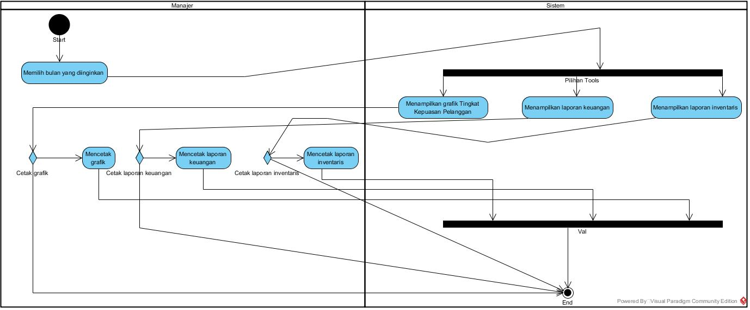

#### Diagram Sekuens : Mengedit Profile User

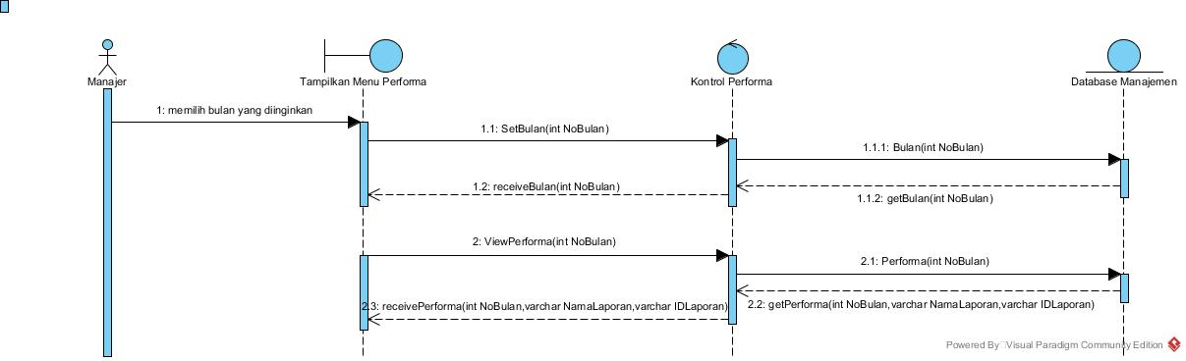

#### Diagram Kolaborasi : Mengedit Profile User

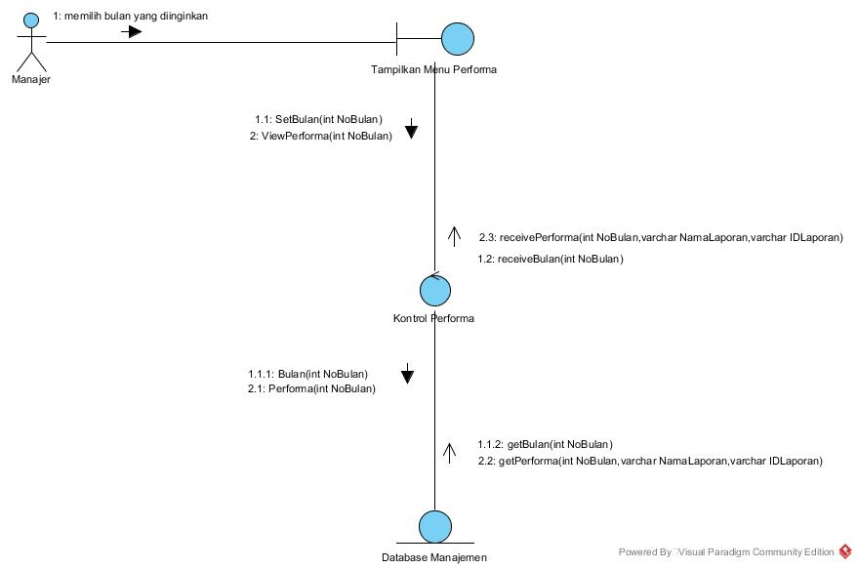

### Fungsi 4 :Melihat Profile User

#### Skenario : Melihat Profile User

|  |  |
| --- | --- |
| **Nama Use Case** | **Melihat Profile User** |
| Kode Use Case | UC04 |
| Aktor | Member,Admin,Visitor |
| Deskripsi | adalah usecase dimana Member, Admin dan Visitor dapat melihat profile aplikasi yang di buat |
| Trigger | -- |
| Kondisi Awal | Member, Admin dan Visitor belum mengetahui isi profile atau sudah lama tidak melihat isi profile |
| Alur Normal   1. Sistem Menampilkan menu pilihan berupa menu melihat profile 2. User memilih menu tersebut 3. System menampilkan profile pelelangan ikan 4. Selesai | Informasi yang terkait   1. Data pengguna. 2. Daftar harga kamar dan layanan |
| Alur alternatif:  A.2 User tidak memilih menu tersebut  A.2.1 Sistem menampilkan notifikasi,harus memilih menu yang disediakan.  A 2.2 Kembali ke Alur 1. | |
| Kondisi Akhir | Member, Admin dan Visitor mengetahui isi profile yang terbaru(terupdate) |
| Eksepsi  - | |

#### Diagram Aktivitas : Melihat Profile User

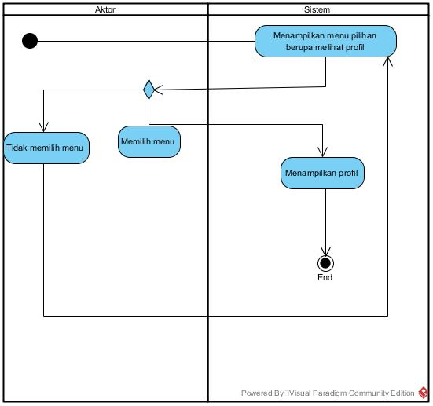

#### Diagram Sekuens : Melihat Profile User



#### Diagram Kolaborasi : Melihat Profile User

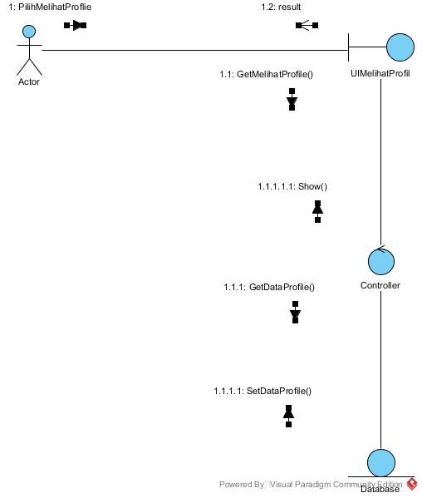

### Fungsi 5 :Mendaftarkan Produk Ikan

#### Skenario : Mendaftarkan Produk Ikan

|  |  |
| --- | --- |
| **Nama Use Case** | **Mengakses Data Kamar** |
| Kode Use Case | UC05 |
| Aktor | Pengguna |
| Deskripsi | Pengguna mengakses data kamar wisma |
| Trigger | Pengguna memilih menu data kamar |
| Kondisi Awal | Pengguna belum mengetahui informasi kamar |
| Alur Normal   1. Pengguna memilih menu jenis wisma 2. Pengguna memilih menu data kamar 3. Sistem menampilkan daftar kamar yang tersedia 4. Sistem memberikan tanda *check* pada status kamar yang sudah ditempati oleh tamu | Informasi yang terkait   1. Data kamar wisma. 2. Data kamar wisma. 3. Data kamar wisma. 4. Data kamar wisma. |
| Alur alternatif:  - | |
| Kondisi Akhir | Pengguna mengetahui informasi tentang kamar yang tersedia |
| Eksepsi  - | |

#### Diagram Aktivitas : Mendaftarkan Produk Ikan

#### Diagram Sekuens : Mendaftarkan Produk Ikan

#### Diagram Kolaborasi : Mendaftarkan Produk Ikan

### Fungsi 6 : Melihat Iklan dari Produk Ikan

#### Skenario : Melihat Iklan dari Produk Ikan

|  |  |
| --- | --- |
| **Nama Use Case** | **Pemesanan kamar** |
| Kode Use Case | UC06 |
| Aktor | Member,Visitor |
| Deskripsi | adalah usecase dimana member dan visitor dapa tmelihat iklan ikan yang tersedia oleh penjual ikan. |
| Trigger | Member/Visitor memilih iklan. |
| Kondisi Awal | Member, visitor belum mengetahui harga ikan, penjual, jenis ikan yang tersedia, dll |
| Alur Normal   1. Sistem menampilkan menu pilihan berupa menu melihat iklan ikan yang ditawarkan 2. User memilih menu tersebut 3. Sistem menampilkan list iklan yang tersedia meliputi harga ikan,siapa penjualnya,alamat penjual,No kontak Penjual,dan Jenis ikan yang ditawarkan. 4. User memilih salah satu list tersebut untuk melihat rinciannya 5. Selesai. | Informasi yang terkait   1. -- 2. -- 3. -- 4. -- 5. – 6. -- |
| Alur alternatif:  --- | |
| Kondisi Akhir | member, visitor mengetahui perbandingan ikan yang di jual oleh penjual ikan dan di harapkan membeli hasil tangkapan ikan. |
|  | |

#### Diagram Aktivitas : Melihat Iklan dari Produk Ikan

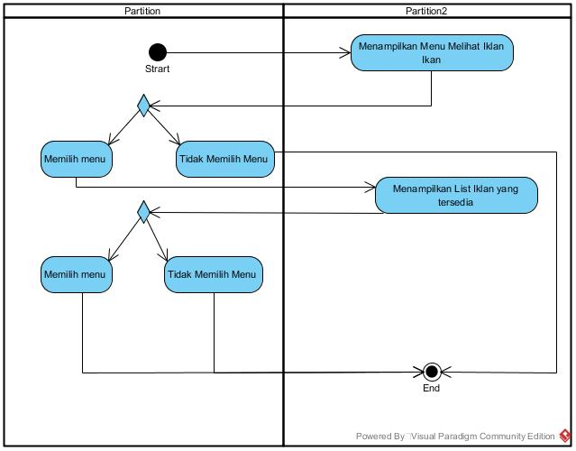

#### Diagram Sekuens : Melihat Iklan dari Produk Ikan

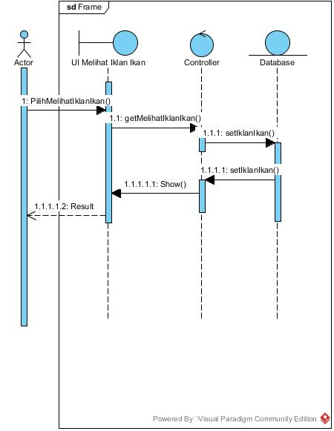

#### Diagram Kolaborasi : Pemesanan Kamar

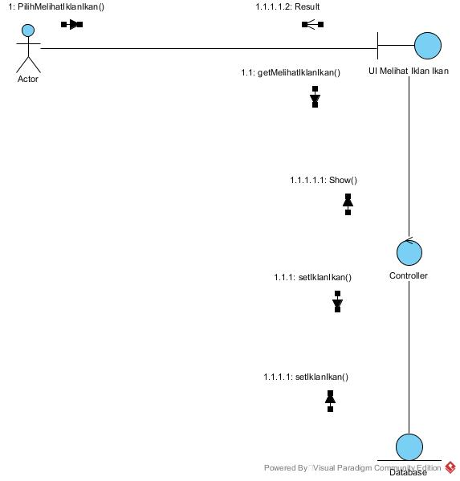

### Fungsi 7 : Mencari Iklan Produk Ikan

#### Skenario : Mencari Iklan Produk Ikan

|  |  |
| --- | --- |
| **Nama Use Case** | **Mencari Iklan Produk Ikan** |
| Kode Use Case | UC07 |
| Aktor | Member,Visitor |
| Deskripsi | Member mencari iklan dangan ciri-ciri khusus yg diinginkan. |
| Trigger | User mengetikan keyword pada kolom search |
| Kondisi Awal | User belum mengolah data survei |
| Alur Normal   1. User mengakses menu homepage 2. User mengisi kata kunci yg ingin dicari di kolom search 3. User memilih iklan yang telah di list sesuai kata kunci oleh sistem | Informasi yang terkait   1. -- 2. Judul_Iklan 3. -- |
| Alur alternatif:  --- | |
| Kondisi Akhir | User mendapatkan list iklan sesuai kata kunci yang dimasukkan. |
|  | |

#### Diagram Aktivitas : Mencari Iklan dari Produk Ikan

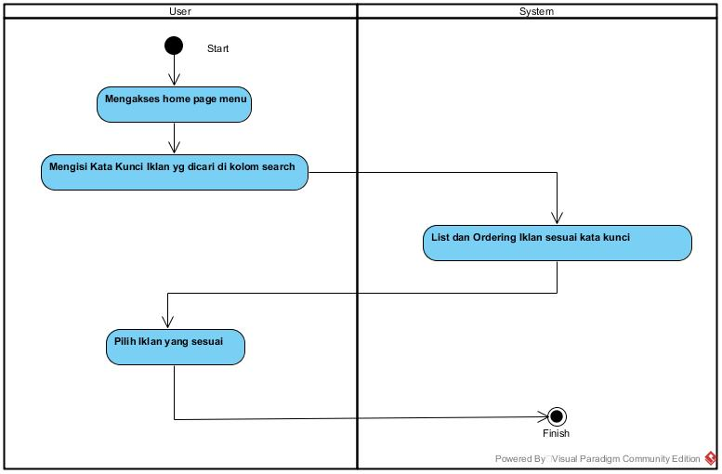

#### Diagram Sekuens : Mencari Iklan dari Produk Ikan

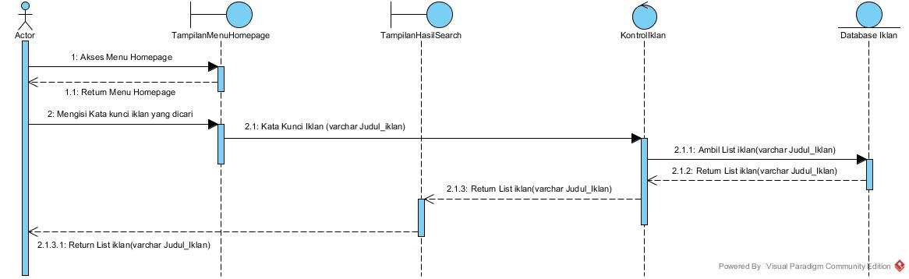

#### Diagram Kolaborasi : Mencari Iklan dari Produk Ikan

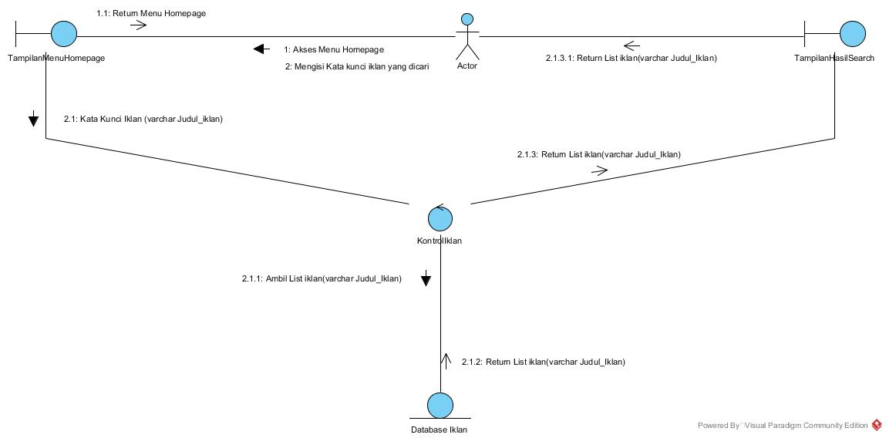

### Fungsi 8 : Mengedit Iklan dari Produk Ikan

#### Skenario : Mengedit Iklan dari Produk Ikan

|  |  |
| --- | --- |
| **Nama Use Case** | **Mengolah Survey** |
| Kode Use Case | UC08 |
| Aktor | Member |
| Deskripsi | User mengedit data dari form iklan yang dimilikinya. |
| Trigger | User mengklik tombol edit pada iklan yg ada pada tab iklan di menu User |
| Kondisi Awal | Form Iklan belum teredit oleh User. |
| Alur Normal   * + - 1. User mengakses menu User       2. User memilih iklan yang ingin diedit dari tab iklan yang ada pada menu User.       3. Klik tombol edit       4. User mengubah data form iklan yang ingin diubah       5. User memvalidasi pengeditan.       6. Perubahan tersimpan ke database | Informasi yang terkait  –  –  –  Judul_iklan,harga,deskripsi_iklan  –  – |
| Alur alternatif:  --- | |
| Kondisi Akhir | User selesai melakukan perubahan terhadap form Iklan yang diinginkan |
|  | |

#### Diagram Aktivitas : Mengedit Iklan dari Produk Ikan

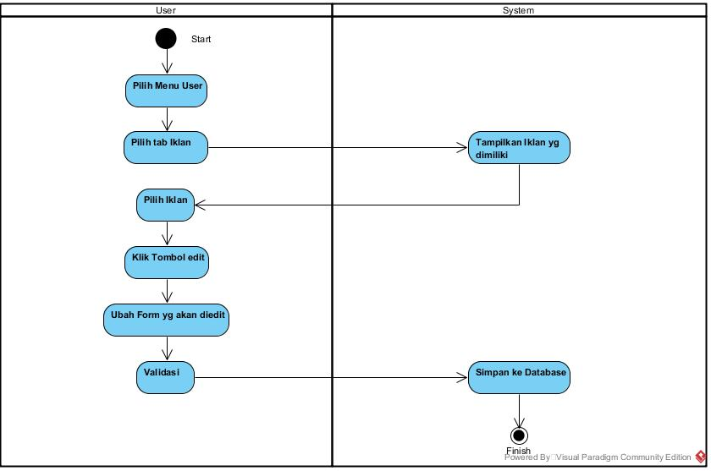

#### Diagram Sekuens: Mengedit Iklan dari Produk Ikan

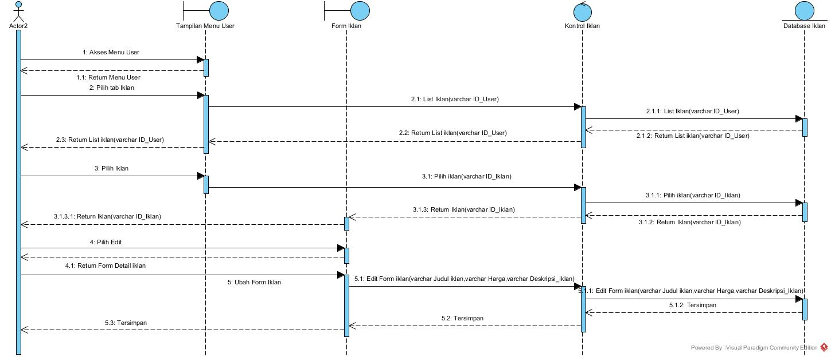

#### Diagram Kolaborasi: Mengedit Iklan dari Produk Ikan

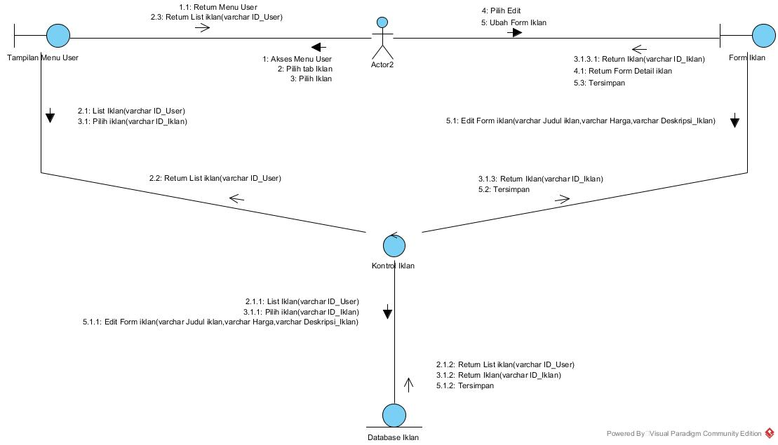

## Deskripsi Kelas-kelas

### Diagram Kelas

Belum-

Gambar 8. Diagram Kelas

### Deskripsi Domain Persoalan

Tabel 3 Deskripsi Kelas Domain Persoalan

| No. | Nama | Metode | Atribut | Tugas |
| --- | --- | --- | --- | --- |
|  |  |  |  |  |
|  |  |  |  |  |

### Deskripsi Kelas Pengendali

Tabel 4 Deskripsi Kelas Pengendali

| No. | Nama | Metode | Atribut | Tugas |
| --- | --- | --- | --- | --- |
| 1. | Control Akun | CreateUser()  TabelUser() | ID_user(int)  Nama_User(varchar)  Telepon(int) | Mengelola informasi mengenai pembuatan  data Akun |
| 2. | Control Performa | PilihBulan()  TampilkanPerforma() | Nama_Laporan  Id_Laporan | Mengelola informasi mengenai data konsumen |
| 3. | Control Harga dan Layanan | SetHarga()  Booking()  Tagihan() | ID_layanan  Nama_Layanan  Harga | Mengelola informasi mengenai data transaksi layanan dan Harga dari layanan wisma |
| 4. | Control Kamar | PilihKamar() | NamaWisma  NomorKamar  JenisKamar  KapasitasKamar  Status | Mengelola informasi mengenai informasi Kamar yang ada di wisma Tamu |
| 5. | Control Survei | Survei() | NomorKamar  Pertanyaan | Mengelola informasi mengenai data servis |
| 6 | Control Edit | EditUser()  TampilkanTabelUser() | ID_User(int)  Nama_User(varchar)  Telepon(int) | Mengelola informasi mengenai pengubahan data akun yg tersedia |
| 7 | Control Hapus | HapusUser  Tampilkan Tabel User | ID_User(int)  Nama_User(varchar)  Telepon(int) | Mengelola informasi mengenai penghapusan suatu user |
|  |  |  |  |  |

### Deskripsi Kelas *Entity (Persisten)*

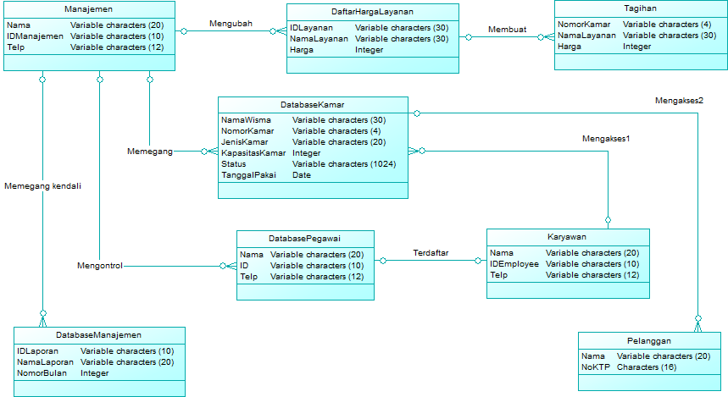

Gambar 9. Conceptual Data Model

Tabel 5 Deskripsi Kelas *Entity*

| No. | Nama | Atribut | Metode | Tugas |
| --- | --- | --- | --- | --- |
| 1. | Database Pegawai | Nama(varchar)  Id_pegawai(varchar)  Telepon(varchar) | * + Add()   + Edit()   + Delete()   + View | Untuk menyimpan Informasi mengenai Data Informasi Pegawai |
| 2. | Data Manajemen | NamaLaporan(varchar)  ID_Laporan(varchar) | * + View() | Untuk menyimpan dan mengubah informasi tetang wisma |
| 3. | Database Kamar | NamaWisma(varchar)  NomorKamar(varchar)  JenisKamar(varchar)  KapasitasKamar(int)  Status(varchar) | * + View() | Menyimpan informasi tentang kamar di wisma |
| 4. | Daftar Harga | ID Layanan(varchar)  NamaLayanan(varchar)  Harga(int) | * + Insert()   + Delete()   + View() | Menyimpan informasi tentang harga layanan. |

### Deskripsi Kelas *Boundary*

Tabel 6 Deskripsi Kelas *Boundary*

| No. | Nama | Atribut | Metode | Tugas |
| --- | --- | --- | --- | --- |
| 1. | FomMenuCreateUser | - | Tampilkan Form Create User() | Menampilkan tampilan untuk mendaftarkan user baru. |
| 2. | FormMenuEditUser | ID_User(int)  Nama_User(varchar)  Telepon(int) | * + Tampilkan Informasi User() | Menampilkan tampilan untuk fungsi mengubah(edit dan hapus) terhadap user yang terdaftar. |
| 3. | Tampilkan Form Performa | Performa(varchar) | * + Tampilkan Performa Wisma() | Menampilkan tampilan untuk melihat data performa wisma sesuai bulan yang dipilih |
| 4. | Tampilkan Harga Layanan | ID_Layanan(varchar)  Nama_Layanan(varchar) tanggal(date) | Tampil Menu Layanan() | Menampilkan tampilan untuk Menu daftar harga layanan. |
| 5 | Tampilkan Informasi Kamar | Nama Wisma(varchar)  NomorKamar(varchar)  JenisKamar(varchar)  KapasitasKamar(int)  Status(varchar) | Tampilkan Informasi Kamar Wisma() | Menempilkan Informasi Terbaru tentang Kamar yang ada di wisma. |
| 6 | Tampilkan Menu Layanan | ID_Pelanggan(varchar)  Nama_Pelanggan(varchar)  Tanggal(date) | Tampil Menu Layanan() | Menampilkan Menu tentang penyewaan kamar di wisma. |
| 7 | Tampilkan Form Survei | FormSurvei(varchar) | Survei() | Menampilkan Menu tentang Survei yg dilakukan untuk wisma. |

## Kebutuhan Non Fungsional

Kebutuhan Non Fungsional

| **SKPL-Id** | **Parameter** | **Kebutuhan** |
| --- | --- | --- |
| NF01 | Availability | Aplikasi ini harus dapat beroperasi terus menerus selama jam kerja, karena aplikasi ini dipakai oleh perusahaan kontraktor untuk menjalankan semua aktivitas dalam proses bisnis. |
| NF02 | Reliability | Aplikasi ini harus dibangun dengan kehandalan yang setinggi mungkin meskipun tidak perlu setinggi kehandalan sebuah *critical application*. Kegagalan yang dapat ditoleransi kurang lebih 10%. Dengan kahandalan yang tinggi diharapkan aplikasi ini dapat digunakan dengan baik pada saat dibutuhkan.  Kehandalan yang dimiliki oleh aplikasi ini juga akan sangat bergantung pada beberapa hal eksternal, seperti kehandalan jaringan telekomunikasi yang digunakan untuk akses internet, kehandalan sistem daya listrik yang digunakan, dll. |
| NF03 | Ergonomy | Aplikasi ini harus memiliki nilai ergonomi/ kenyamanan dipakai yang tinggi bagi user. Aplikasi akan dibangun dengan antarmuka user yang mudah dimengerti, indah dilihat, konsisten, mudah dioperasikan dan tidak membingungkan. |
| NF04 | Security | Aplikasi ini memiliki hak akses tertentu bagi tiap aktornya. Password terenkripsi |
| NF05 | Bahasa komunikasi | Menggunakan Bahasa Indonesia |

## Batasan Perancangan

* + - * 1. Support Online.
        2. Kompatible selama bias menggunakan web browser.
        3. Aplikasi hanya akan memfasilitasi pelelangan ikan dan profil dari penjual/pelelang ikan tersebut
        4. Aplikasi tidak mengatur sistem pembayaran dan sistem pengiriman dari pelelangan ikan
        5. Aplikasi tidak mengatur tentang pengaduan keluhan dari dalam sistem

## Ringkasan Kebutuhan

### Ringkasan Kebutuhan Fungsional

Tabel 8 Ringkasan Kebutuhan Fungsional

| **F-Id** | **Keterangan** |
| --- | --- |
| F000 | Membuat User baru untuk sistem |
| F001 | Mengedit Akun dari User |
| F002 | Mengedit Profile User |
| F003 | Melihat Profile User |
| F004 | Mendaftarkan Produk Ikan |
| F005 | Melihat Iklan dari Produk Ikan |
| F006 | Mencari Iklan dari Produk Ikan |
| F007 | Mengedit Iklan dari Produk Ikan |

### Ringkasan Kebutuhan Non Fungsional

Tabel 9 Ringkasan Kebutuhan Non Fungsional

| **SKPL-Id** | **Keterangan** |
| --- | --- |
| SKPL-NF001 | Menggunakan Internet |
| SKPL-NF002 | Memiliki username dan password |
| SKPL-NF003 | Menggunakan Web Browser |